Подготовила воспитатель ГБДОУ№47 Панфёрова Е.В.
Рекомендации и советы для родителей и воспитателей.
Рисование для детей и вместе с детьми.
Чтобы научить ребёнка рисовать, конечно же, рисует взрослый недостаточно дать ему карандаш или кисть – важно показать, как с их помощью можно изобразить самые разные предметы и явления окружающей нас действительности. Ребёнок наблюдает за тем как рисует взрослый и начинает подражать ему. В дошкольном возрасте подражание играет активную роль. Поэтому, развивается способность видеть особенности формы, цвета в плоскостном изображении.
Можно привести пример. Так, мать известного русского художника В.А.Серова вспоминала: « Отец ему рисовал зверей, я их вырезала, Тоша их наклеивал. Переводных картинок не любил, рисунки отца ему были дороже. Помню, один лев больших размеров его особенно пленил, он долго с ним носился».
Наблюдение за процессом рисования побуждает у детей интерес к данному виду деятельности, стремление подражать взрослому, наконец, совершенствовать свои изобразительные навыки. Вместе с тем рисунки взрослого, которые он дарит детям, помогут создать и укрепить эмоциональный контакт между ними.
С детьми младшего возраста, во время рисования каждое действие сопровождайте объяснением, чаще задавайте ребёнку вопросы, показывая, что вы нуждаетесь в его поддержке.
Этот приём позволяет детям участвовать в процессе рисования на правах партнёров, уточняет их представление об объекте, позволяет налаживать общение, сохранять положительный настрой, вызывает желание самим действовать с изобразительным материалом.
Хорошо, если вы будете рисовать не только на листе бумаги за столом, но и мелом не доске, палочкой на влажной земле, на песке или на снегу и т.д. Желательно, чтобы вы использовали самые разнообразные материалы, что поможет детям увидеть особенности работы с ними.

Что нужно для рисования.
Существует мнение: чем меньше ребёнок, тем меньше изобразительных материалов он может освоить. Однако известный художник В.А.Фаворский считал, что при обучении детей нужно использовать как можно больше самых разных материалов: «Когда ребёнок обращается к искусству, ему дают обычно только карандаш, краску и бумагу. Это, несомненно, ошибка. Необходимо дать ребёнку всевозможные материалы.
Что же можно предложить маленькому художнику?
Прежде всего ему нужна бумага: обёрточная, чертёжная, акварельная, цветной картон, можно использовать обои. Очень важно правильно выбрать бумагу. Карандашами, акварельными красками, гуашью лучше рисовать на специальной чертёжной или рисовальной бумаге (рисунок, сделанный на ней, прозрачный потому, что через штрихи и краску просвечивает её поверхность); мелом, углём, пастелью, сангиной, т.е. сыпучими материалами, лучше рисовать на обойной, обёрточной и акварельной бумаге (её ворсинки задерживают частицы этих материалов, не дают им осыпаться).
Можно рисовать и на тонкой глянцевой бумаге: поверхность у неё гладкая, скользкая, как будто покрыта корочкой льда, карандаш, краски и мел плохо ложатся на неё, скользят, а вот фломастер и и тушь «любят» эту бумагу.
Чаще всего дети рисуют карандашами. Казалось бы, что может простой карандаш? Провести линию, сделать набросок для будущего красочного рисунка… И только?! Знаменитый русский художник В.А.Серов очень любил простой карандаш. Удивительные рисунки сделал он к басням И.А.Крылова. Вот, например, глупая, тщеславная ворона, прислушиваясь, скосила глаза на лису, а уж та ластится, нахваливает её. Тяжёлые лапы старой ели, мощный ствол, жёсткая кора… И всё это обыкновенный карандаш.
Основными средствами выразительности карандаша являются линия и тон, или штриховка. Линия делает рисунок светлым и лёгким, тон передаёт объём и освещённость.
Чтобы карандаш стал послушным ребёнку, нужно научить его правильно держать, смело проводить линии концом грифеля и его боковой стороной. Цветные карандаши можно «смешивать» прямо на бумаге, для чего поверх одного цвета накладываются штрихи другого. Разрешите ребёнку экспериментировать, пусть смешивает цвета и любуется их сочетанием.
Уголь детям почти незнаком. Им легко рисовать: он мягкий и сыпучий. Уголь даёт глубокий матовый чёрный цвет, который хорошо виден на расстоянии. Им можно рисовать разнообразные линии, выполнять любую штриховку и тушёвку, причём как концом, так и плашмя.
Мел так же хорош. Цветная меловая пыль легко смешивается, и рисунки получаются яркими и живописными. При работе с мелом нужно иметь две тряпки: сухую и слегка увлажнённую. Сухой убирают ошибки и делают растушёвку, растирая меловую пыль; увлажнённой – стирают рисунок. Мелом можно рисовать сразу двумя руками (получается симметричный рисунок).
Сангина – это тоже своего рода мел. Сангина помогает расширить представление о различных оттенках коричневого цвета.
Пастель – очень своеобразный «живой» материал. Её также называют пастельными мелками или сухими красками. Пастель – это толстые палочки разных цветов и оттенков. Тонкие линии рисуют краем мелка, а большие поверхности боковой стороной. Все цвета пастели легко смешиваются пальцем, ватой, бумагой и т.д.
Пастель, уголь, сангина – материалы удобные для работы с детьми.
Гуашевые краски – краски, которые разводят водой. Гуашью можно рисовать не только на бумаге, но и на ткани, картоне, фанере.
Маленькому художнику понадобятся и кисти, которые различаются по форме (плоские и круглые), размеру (тонкие, средние и толстые) и качеству ворса ( щетинные, колонковые, беличьи и другие). Кисти требуют бережного с ними обращения. Ребёнок должен знать и выполнять правила работы с ними:
- кисть портится, если ею трут, как щёткой; кистью надо гладить бумагу, т.е. движения должны производиться только по ворсу;
- кисть промывают в обычной воде;
- хранят кисть чистой, волосками вверх;
- этапы работы с кистью (смочить кисть в воде, отжать о край баночки, набрать краску так, чтобы остался чистым железный наконечник; лишнее снять о край баночки; в конце работы кисть промыть; промокнуть её салфеткой и поставить в стаканчик).
Что и как рисовать детям.
Очень часто взрослый боится браться за кисть или карандаш, заявляя, что не умеет рисовать, однако это легко преодолеть, если знать простейшие приёмы изображения различных предметов.
Например, чтобы изобразить любое животное, нужно владеть умением рисовать круги и овалы и представлять себе внешние особенности изображаемого животного.
Принципы изображения птиц во многом схожи с принципами изображения животных.
- изображение птиц без шеи (воробей, снегирь, синичка и т.д.);
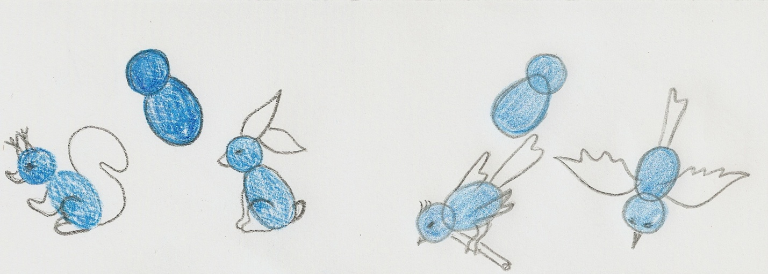

- изображение птиц с шеей (дятел, ворона, гусь, утка, аист, цапля и т. д.);
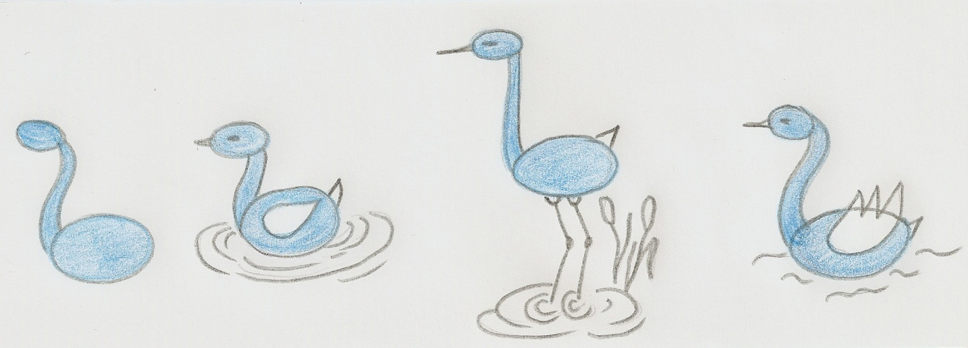
- изображение птиц по схеме.
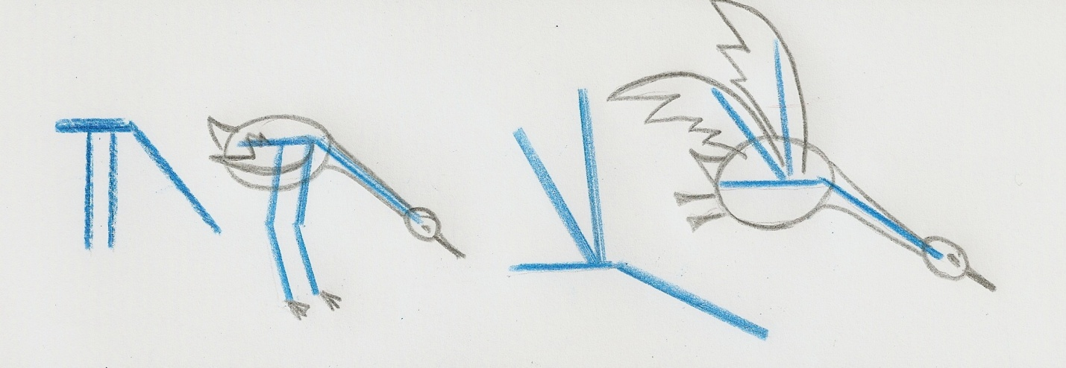

Рисовать птиц по схеме целесообразно тогда, когда необходимо передать движение или какие то характерные черты.
Совместное рисование помогает детям выбрать композицию, развернуть сюжет, используя различные средства выразительности. Детям нравится, когда взрослый, рисуя, рассказывает историю о том, кого он изображает.
Подводя итог, скажем: наблюдение за рисованием взрослого и совместное с ним создание рисунка препятствует формированию графических стереотипов, способствуют развитию интереса к изобразительной деятельности, уточняют и расширяют знания о выразительных возможностях различных изобразительных материалов и многое другое.

